CONOCIMIENTO

DEL

MUNDO
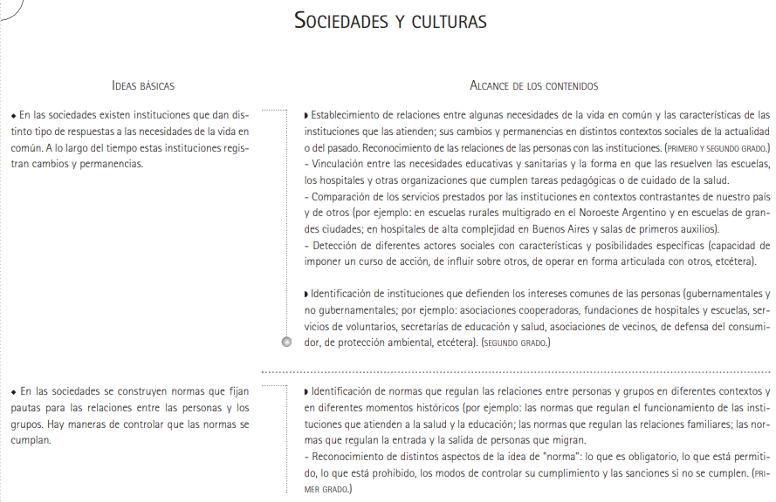
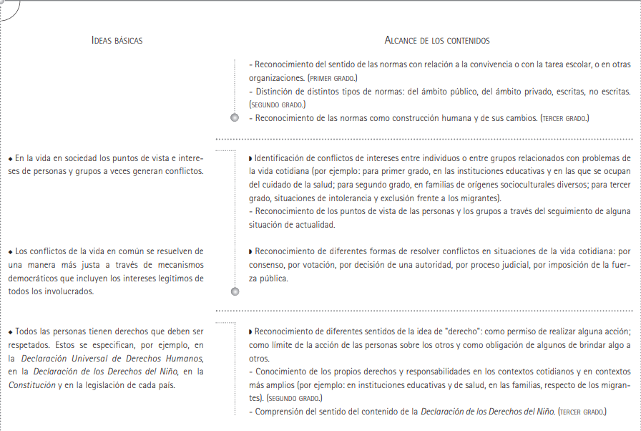

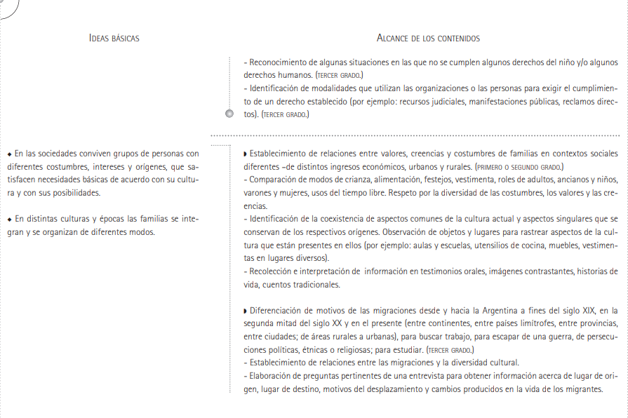

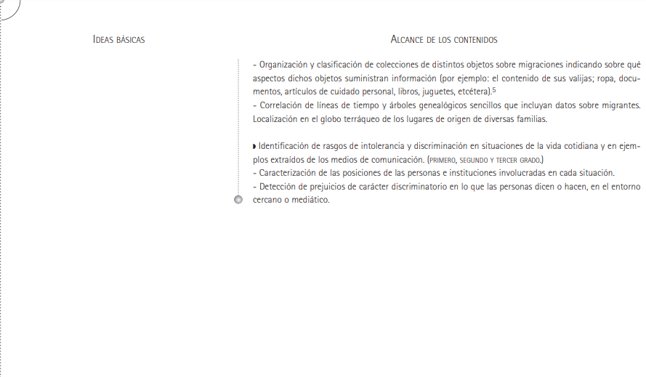

parte 1

escuelas maestro directivo secretarios bibliotecarios maestros alumnos lugares espacios fisicos lectura de un mapa de la escuela

hospitales doctores enfermeros administrativos

instituciones actualidad y el pasado
______________________________
parte 2

normas organización ,estructura

que se puede y que no se puede en la escuela

pactar normas de convivencia

parte 2 B transversal

trabajar la idea de consenso y democracia participacion en igualdad /justa
__________________________
parte 3

derecho aprender a jugar , salud ,

Derechos

¿Cuáles son los derechos de las personas menores de edad?
- A que se proteja su vida y se respete su intimidad.
- A la salud.
- A hacer deporte, a jugar y disfrutar de un ambiente sano.
- A no sufrir humillaciones ni abusos de ningún tipo.
- A que se respete su honor y se proteja su imagen.
- A tener su documento, su nombre, su nacionalidad y su propio idioma.
- A que se respete la forma de ser de su lugar de origen.
- A conocer a sus padres biológicos y mantener un vínculo con ellos aunque estén separados o alguno se encuentre en prisión, salvo que ese vínculo pueda provocarle daño.
- A tener una familia alternativa o adoptiva que los críe cuando no puedan tener contacto directo con sus padres.
- A recibir educación pública y gratuita en todos los niveles, respetando su derecho a ingresar y permanecer en una escuela cerca del lugar donde viven.
- A gozar de los beneficios de la seguridad social.
- A expresar sus opiniones en la familia y que sean tenidas en cuenta tanto en la familia como en la escuela, considerando su grado de madurez.
- A asociarse con fines culturales, deportivos o políticos siempre y cuando esas asociaciones o grupos estén sólo integradas por niños, niñas o adolescentes.

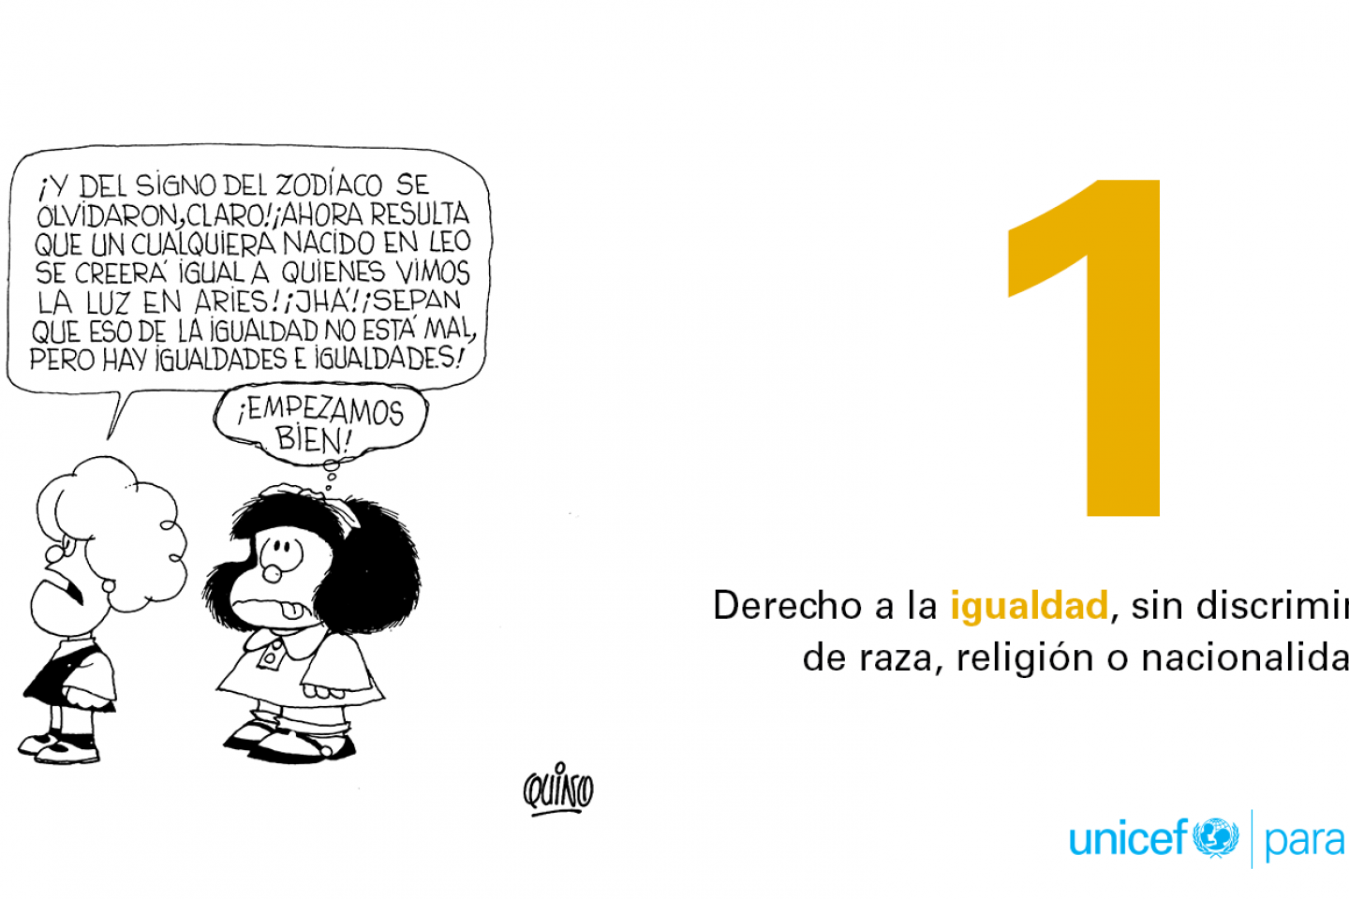 | 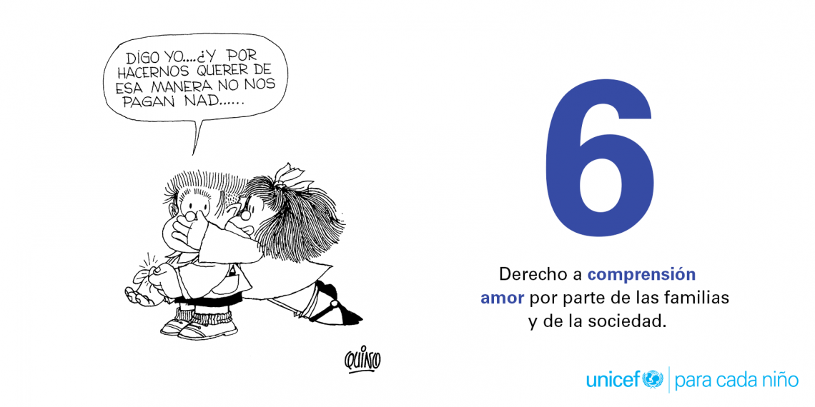
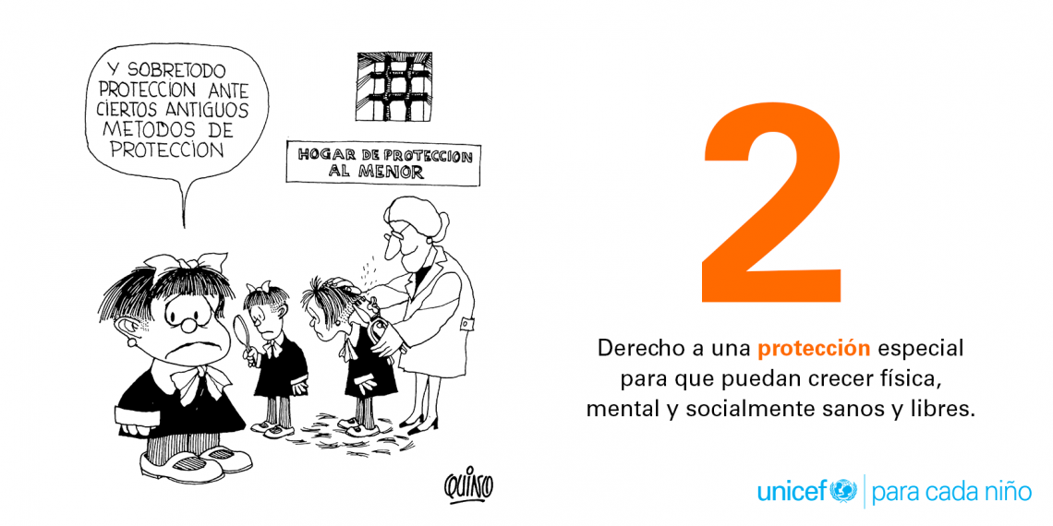 | 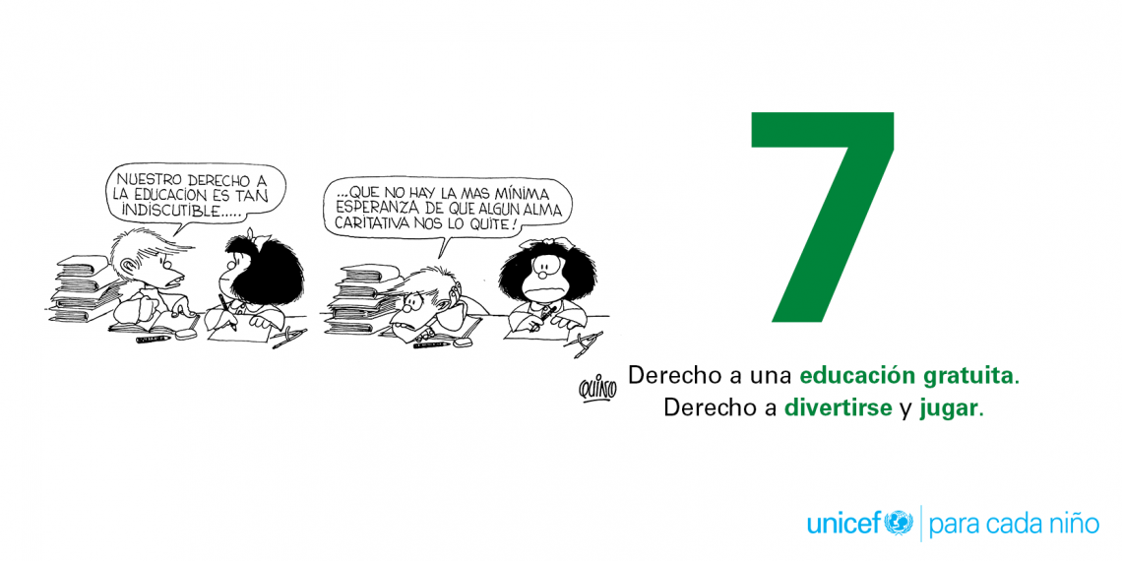
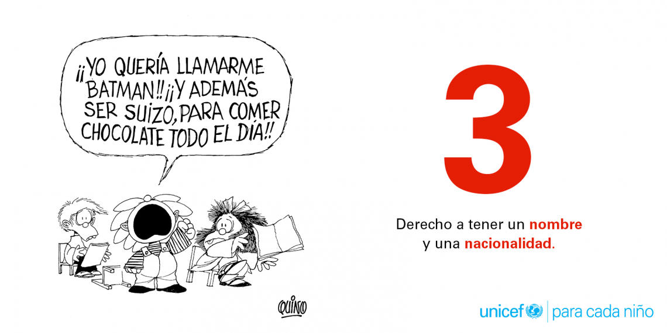 | 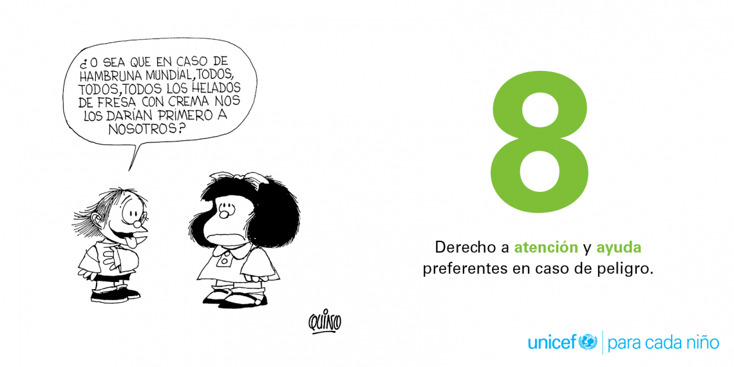
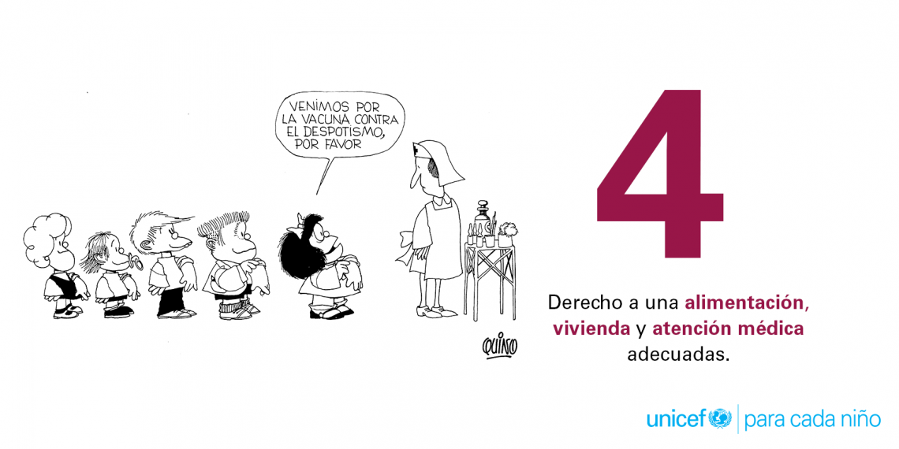 | 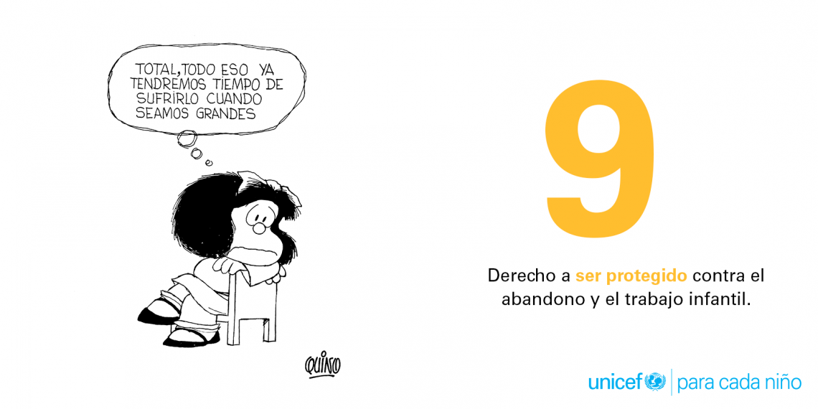
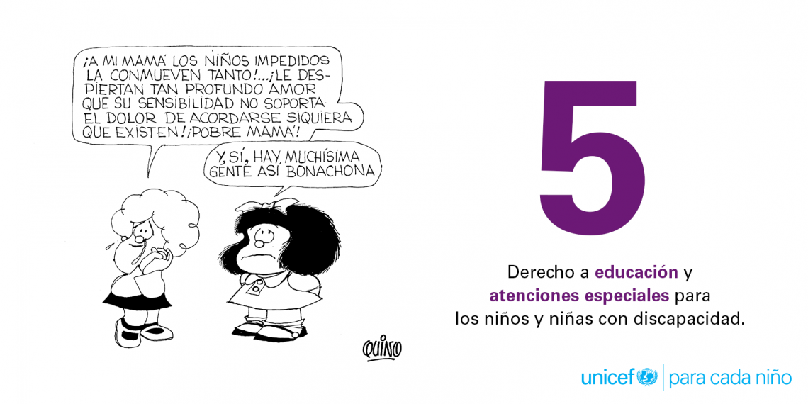 | 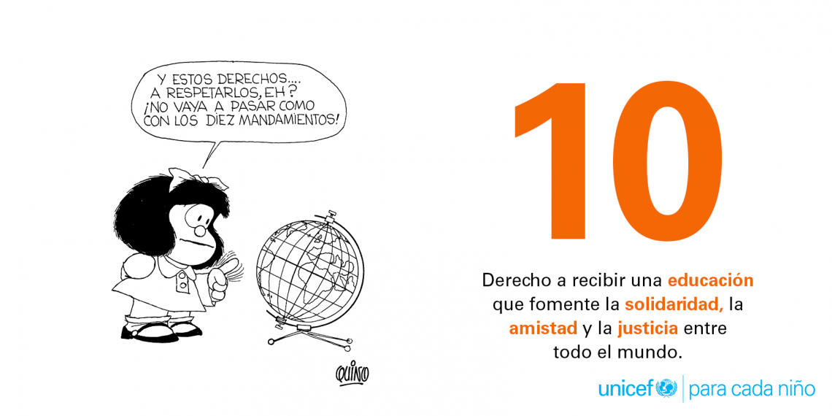

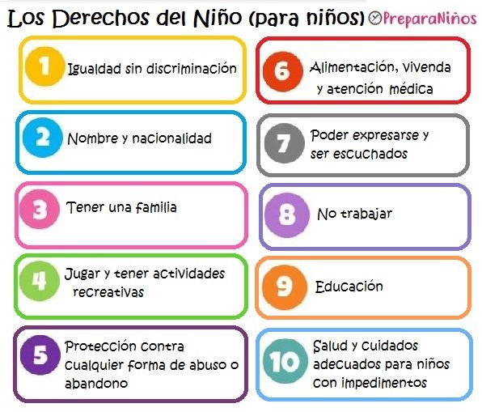
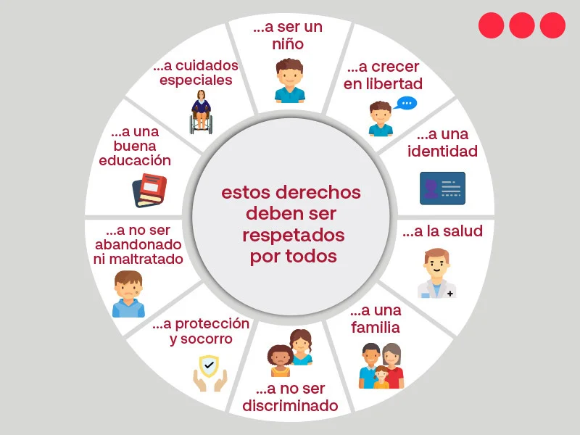
__________________________________________________________

parte 4

Diverdidad cultural , tradiciones y construmbres de otras culturas canciones , cuentos , vestimenta

_____________

parte 5

reconocer actores sociales y formas de discriminacion cuerpos , religion , sexo , genero ,

